Муниципальное бюджетное дошкольное образовательное учреждение

Детский сад «Радуга»

Наглядно-дидактическое пособие

для родителей и педагогов

по ознакомлению детей со звуковым строением слова

«Ступеньки грамоты»

(схемы для звукового анализа слов)

Разработчик:

Худи Л.А.

2023 год

От автора

Здравствуйте, уважаемые родители и педагоги!

Предлагаем сегодня поговорить о подготовке детей к обучению грамоте, а именно о проведении звукового анализа слов.

Всем известно, что письменная речь формируется на базе устной. А первыми шагами к обучению грамоте является не знакомство с буквами, а усвоение звуковой системы языка.

Все мы знаем «народное» правило русского языка: «как слышится, так и пишется». А если ребенок не произносит звук правильно, то вряд ли стоит рассчитывать на то, что он правильно напишет. Поэтому необходимо обращать внимание не только на правильную артикуляцию звука, но и на умение ребенка выделять, слышать звуки в слове.

Этот навык вырабатывается в ходе регулярной работы как нас - педагогов в детском саду, так и Вас - родителей дома.

С помощью этого пособия Ваши дети научатся последовательно интонационно выделять звуки в слове, называть и характеризовать гласные и согласные звуки, обозначать их цветными фишками в виде схемы звукового состава слова.

Так что же такое звуковой анализ слова?

Звуковой анализ слова – это определение звуков в слове по порядку и их характеристика (гласный – согласный, мягкий - твердый).

Звуковая схема слова – это последовательность квадратиков (кружочков) – символов, выложенных в том порядке, что и звуки в слове.

Как выполнять с ребенком звуковой анализ слова?

Обучение детей звуковому анализу слов начинается с определения последовательности звуков в слове: выделять данную последовательность нужно при помощи неоднократного произнесения слова с интонационным выделением каждого звука.

Например, сделаем звуковой анализ слова ДОМ:

1. Выделим голосом первый звук:

ддд-ом – первый звук [д] – он согласный, твердый - обозначим его синий фишкой.

2. Выделим голосом второй звук:

д – ооо – м - второй звук [о] – он гласный – обозначим его красной фишкой.

3. Выделим голосом третий звук:

до – ммм - третий звук [м] – он согласный, твердый – обозначим его синей фишкой.

В слове ДОМ 3 звука: 2 согласных и 1 гласный.

Согласные звуки [д] и [м].

Гласный звук [о].

Назовем звуки по порядку: [д], [о], [м].

Подсказка для родителей

Признаки гласных звуков

- произносятся с голосом, тянутся, поются;

- при произношении гласных воздух, выходящий изо рта, не встречает преград;

- все гласные звуки обозначаются фишкой красного цвета.

Признаки согласных звуков

- произносятся с шумом;

- при произношении согласных звуков воздух, выходящий изо рта при произношении, встречает преграду в виде языка, зубов и губ;

- согласные звуки обозначаются: твердый согласный – фишка синего цвета, мягкий согласный – фишка зеленого цвета.

Уважаемые родители, помните: звук – мы слышим и произносим, а буквы мы пишем и читаем, звуки бывают гласными и согласными.

Гласных звуков шесть: [а], [у], [о], [и], [э], [ы]

Гласных букв десять: А, У, О, И, Э, Ы - соответствуют звукам и четыре йотированные, которые обозначают два звука: Я-[йа], Ю-[йу], Е-[йэ], Ё-[йо].

Всегда твёрдые согласные: [ж], [ш], [ц].

Всегда мягкие согласные: [й], [ч], [щ].

Знаем, Вы сейчас скажите, что согласные звуки бывают еще звонкие и глухие, но мы в детском саду эти представления детям не даем. Однако если Вы желаете усложнить задания детям и точно знаете, что Ваш ребенок справится, то конечно же можете дать детям и эти понятия. Звонкий или глухой звук дети определяют, положив руку на горло. Если во время произнесения звука «горло звенит» - звук звонкий, а если «не звенит» - глухой. А чтобы на схемах это выразить зрительно, то на фишках, которые обозначают согласный звук, вы можете нарисовать колокольчик.

И помните, ВАЖНО правильно произносить согласный звук - отрывисто, без гласного призвука [н], а не [нэ], [с], а не [сэ].

Надеюсь, что разработанное нами пособие поможет Вам в работе по ознакомлению детей со звуковым строением слова.

Желаю Вам и Вашему ребенку успехов при обучении грамоте! С уважением, Гаин Инна Викторовна.

Схемы для звукового анализа слов для индивидуальной работы с детьми
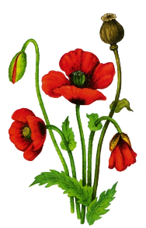

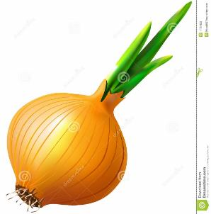

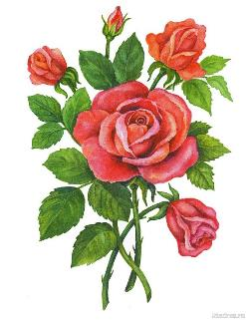

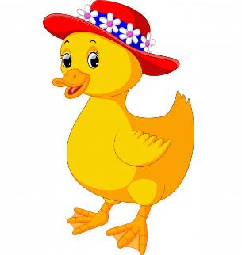

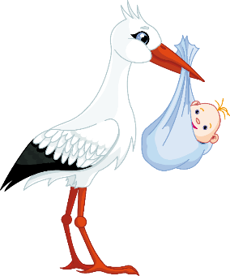

Фишки

- красная фишка символ гласного звука

- зеленая фишка символ согласного мягкого звука

- синяя фишка символ согласного твердого звука

